Заходи, присвячені 80-й річниці проголошення Карпатської України

14 березня в школі відзначили 80-ту річницю проголошення Карпатської України.
Було проведено:
- історичні читання „Карпатська Україна: відоме і невідоме”, „Проголошення Карпатської України – вагомий крок у боротьбі за утвердження української державності”, „Красне поле. Початок Другої світової війни»;
- години спілкування для учнів 7-11 класів „Щастя і горе Карпатської України”, „Срібна Земля. Хроніка Карпатської України 1919-1939”, „Августин Волошин – президент Карпатської України”, „Історія виникнення, розквіту і загибелі Карпатської України”;
- перегляд фільму „Карпатська Україна 1939 року” .
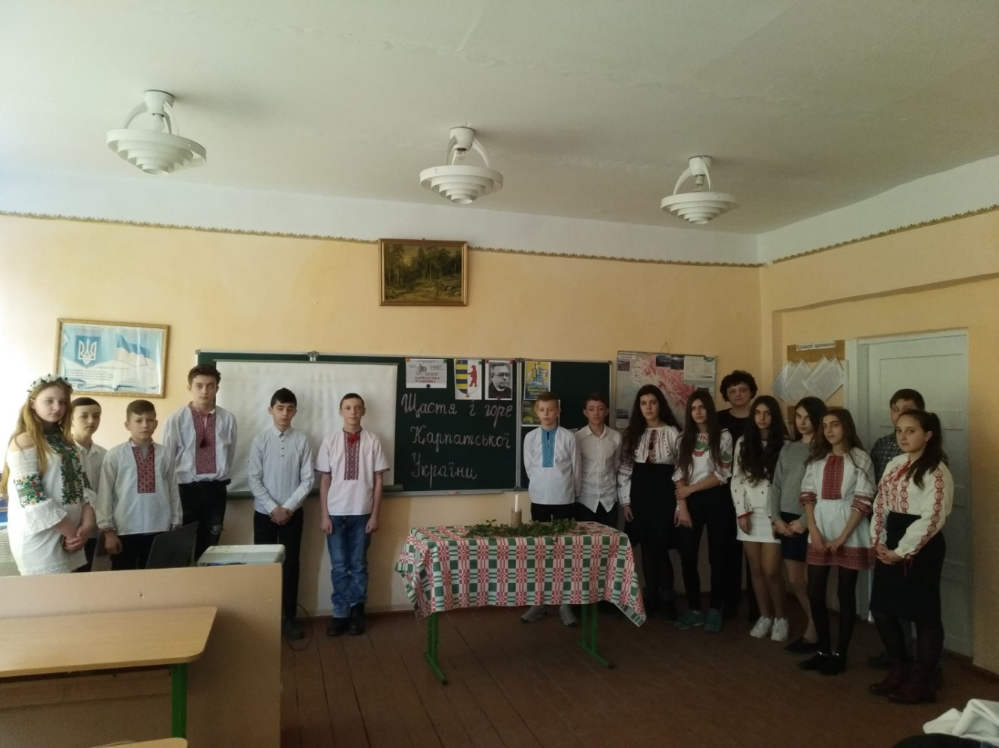
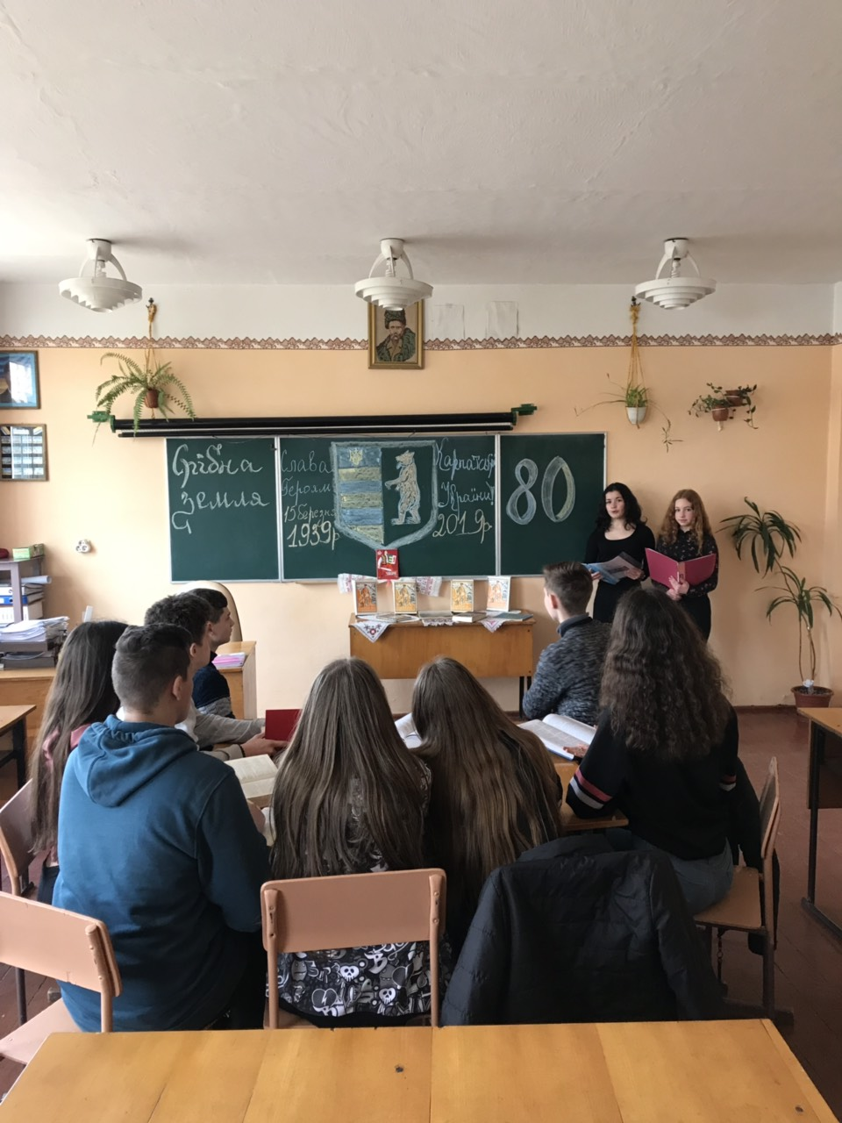
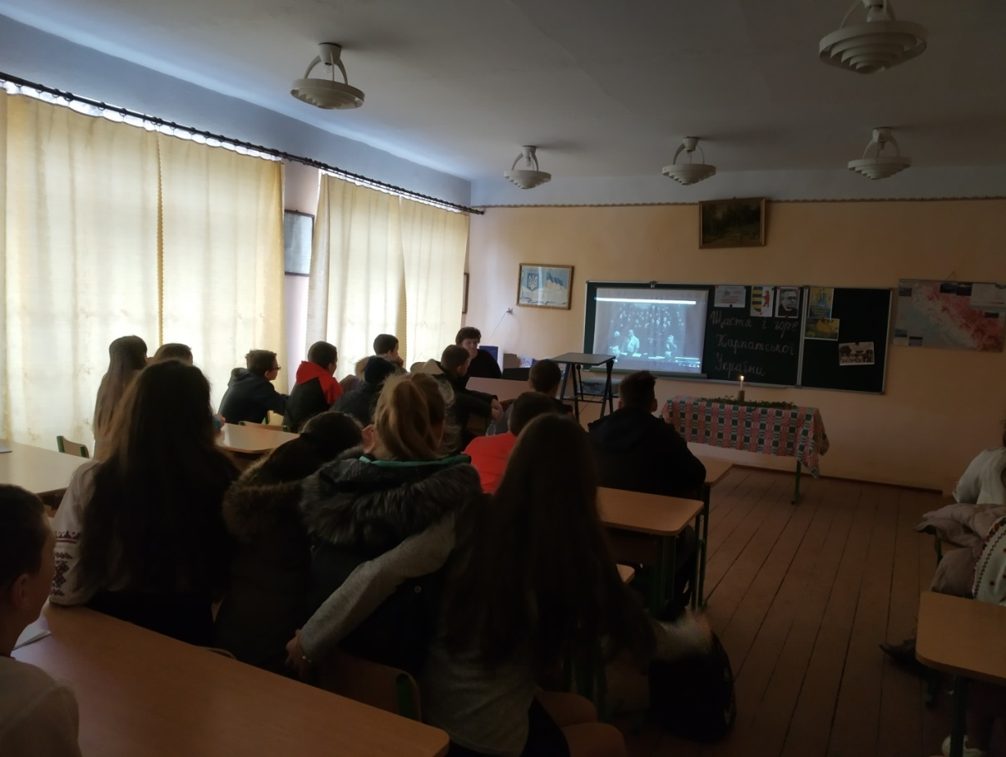
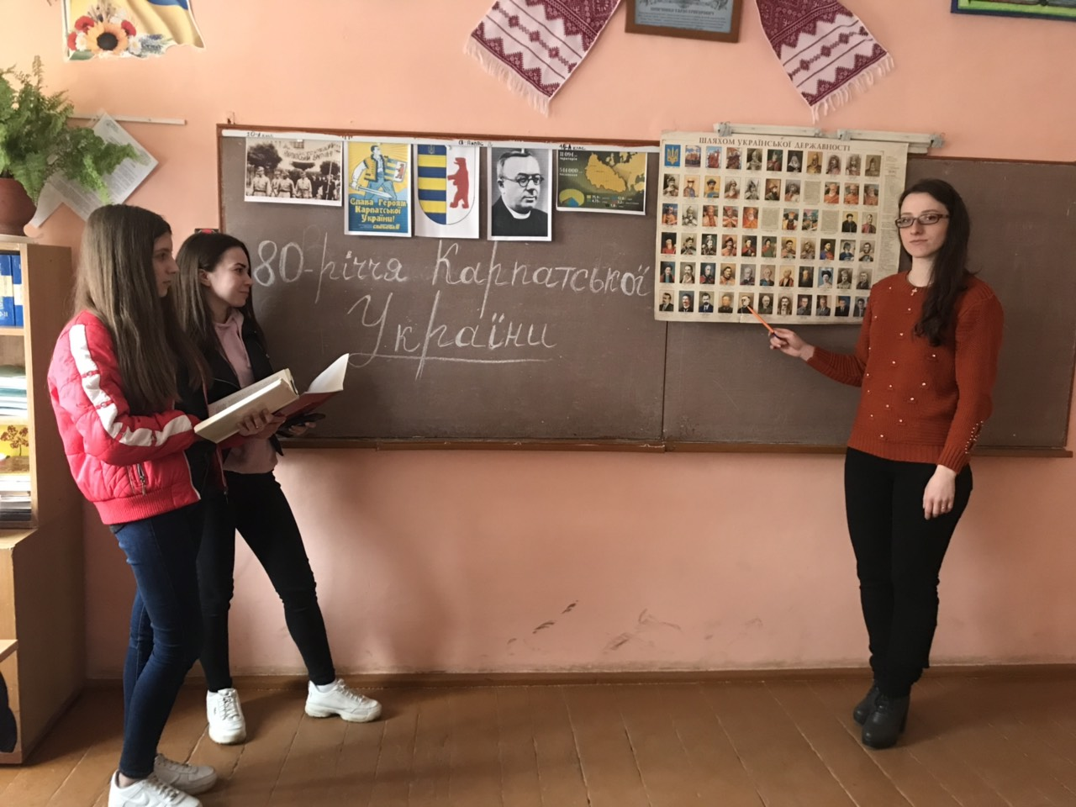
У шкільній бібліотеці організована виставка літератури „Карпатська Україна в контексті державотворення”.
